**20231109| 小六班**



Daily life



**「来园情况」**

星期四的早晨天气阴沉沉的，温度也更低了。宝贝们身上都加了衣服，穿上了外套。今天我们班共来园14人，7人请假。

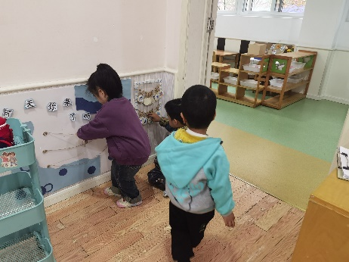 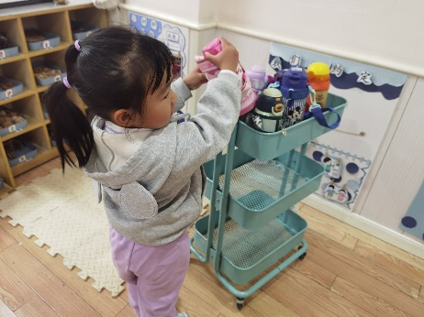 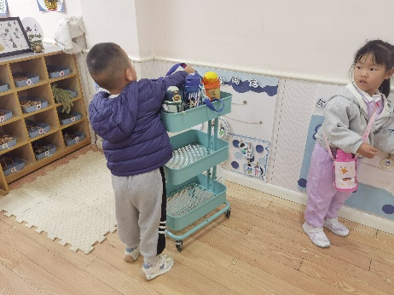

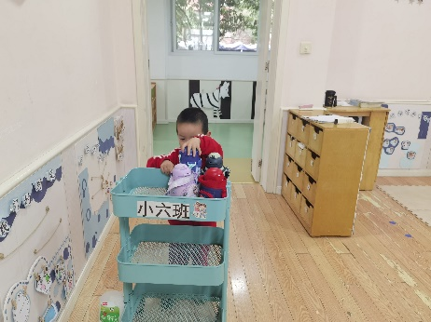 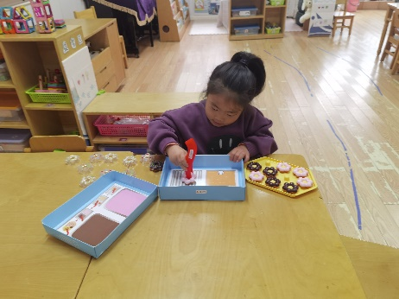 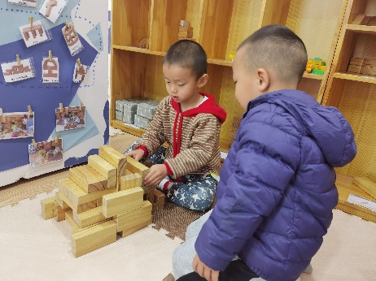

**「日常生活观察」**

|  |  |  |  |  |  |  |  |  |
| --- | --- | --- | --- | --- | --- | --- | --- | --- |
| **序号** | **姓名** | **入园情绪** | **早点** | **午餐** | | | **午睡** | **午点** |
| **饭** | **菜** | **汤** |
| 1 | 方张羽 | √ | √ | √ | √ | √ | √ | √ |
| 2 | 王韵涵 | √ | √ | √ | √ | √ | √ | √ |
| 3 | 杨子熠 | √ | √ | √ | √ | ⭕ | √ | √ |
| 4 | 程桢雯 | 请假 |  |  |  |  |  |  |
| 5 | 林清姝 | 请假 |  |  |  |  |  |  |
| 6 | 南羽晞 | √ | √ | √ | √ | √ | √ | √ |
| 7 | 郭慕芸 | 请假 |  |  |  |  |  |  |
| 8 | 马筱萌 | √ | √ | √ | √ | √ | √ | √ |
| 9 | 许晨依 | √ | √ | √ | √ | √ | √ | √ |
| 10 | 韩泽霖 | √ | √ | √ | √ | √ | ⭕ | √ |
| 11 | 任俊晟 | 请假 |  |  |  |  |  |  |
| 12 | 顾宇浩 | 请假 |  |  |  |  |  |  |
| 13 | 魏书宇 | √ | √ | √ | √ | √ | √ | √ |
| 14 | 冯逸凡 | √ | √ | √ | ⭕ | √ | √ | √ |
| 15 | 鞠奕鸿 | √ | √ | √ | √ | ⭕ | √ | √ |
| 16 | 徐佑恒 | √ | √ | √ | √ | √ | √ | √ |
| 17 | 庄溢 | 请假 |  |  |  |  |  |  |
| 18 | 赵天睿 | √ | √ | √ | √ | √ | √ | √ |
| 19 | 朱圣庆 | 请假 |  |  |  |  |  |  |
| 20 | 李宇航 | √ | √ | √ | √ | √ | ⭕ | √ |
| 21 | 戴君瑞 | √ | √ | √ | ⭕ | ⭕ | √ | √ |

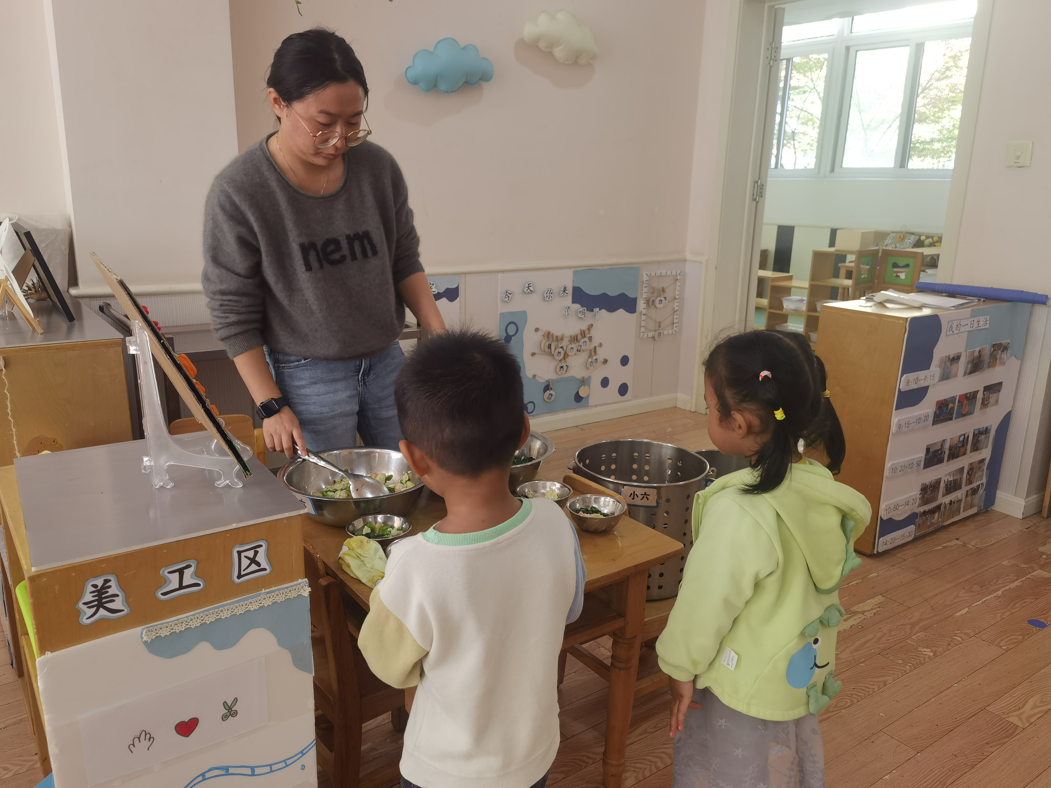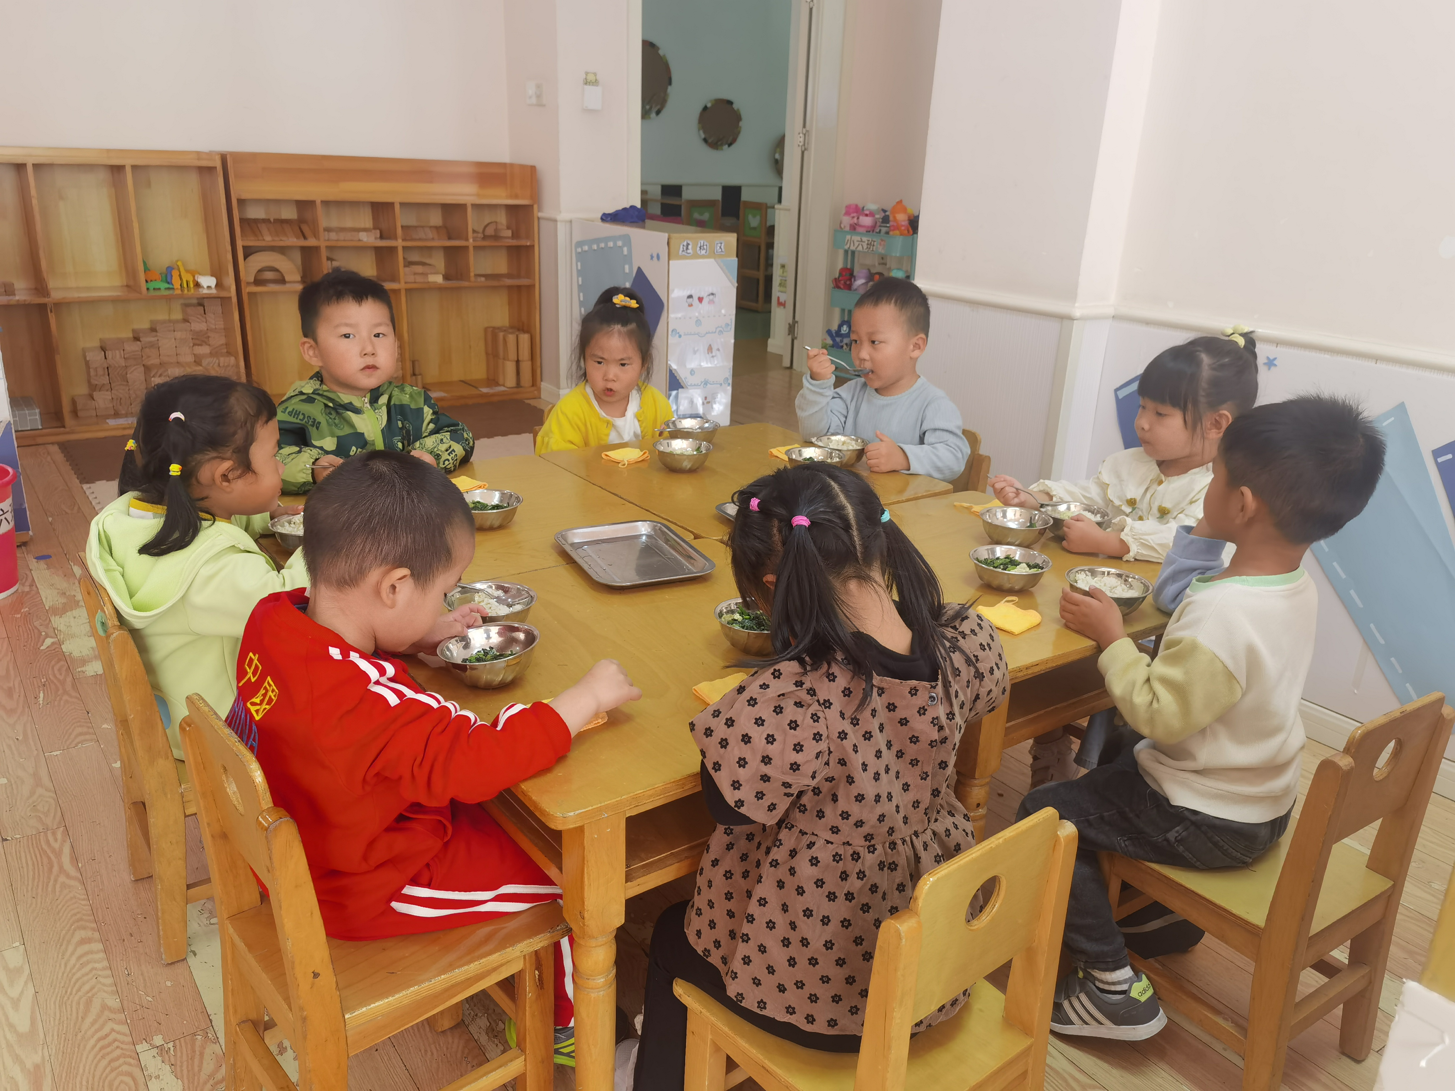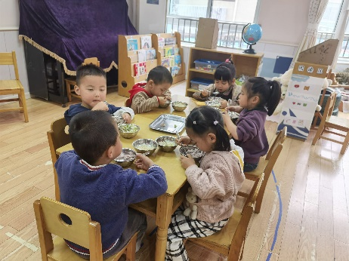 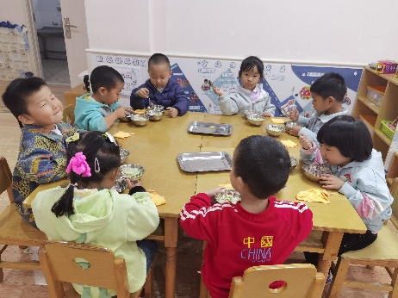

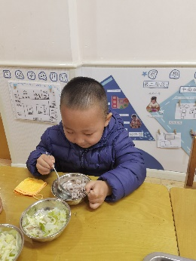 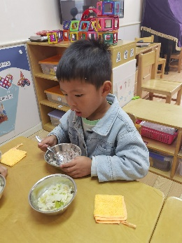 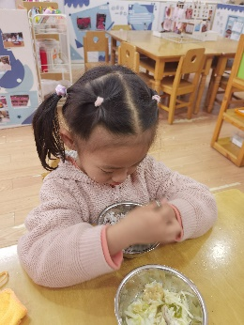 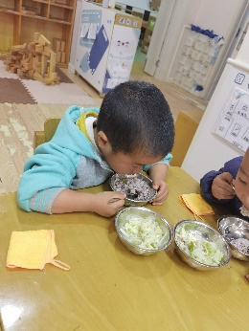 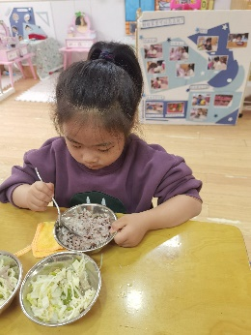

**「集体活动」**

今天我们一起学习了语言《爱吃水果的牛》，孩子们仔细观察水果的特征，结合有趣的故事，给小牛喂了不同种类的水果！其中**徐佑恒、南羽晞、韩泽霖、马筱萌、许晨依、王韵涵、赵天睿、李宇航、戴君瑞**等小朋友思维活跃，积极举手回答问题；**冯逸凡、魏书宇、方张羽、杨子熠、鞠奕鸿**小朋友能认真倾听，配合要求。宝贝们今天都展现了很好的一面，为你们点赞！

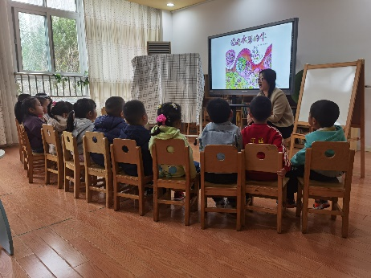 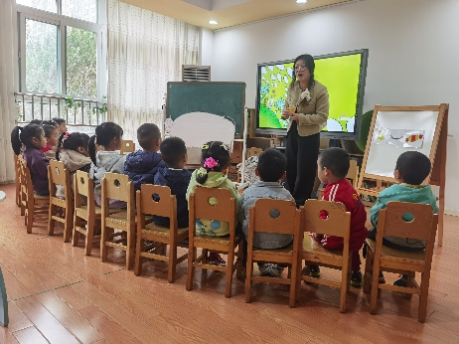 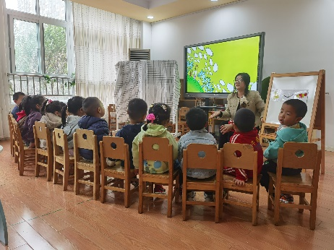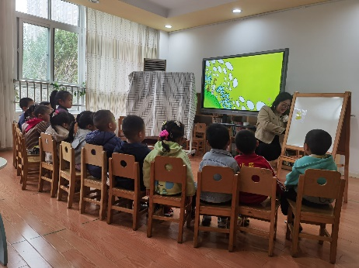 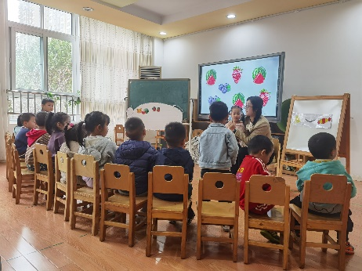 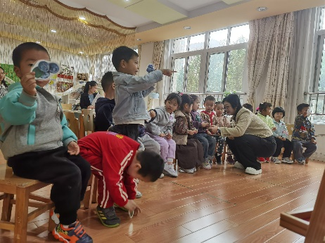

**「温馨提示」**

1. 今天孩子们会带回一张调查表《游戏大调查—穿》，请家长们和孩子一起找一找关于“穿”的游戏，用图画或者照片的形式记录下来，并适当做文字解读哦！
2. 今天我们进行了消防演练，大部分孩子在听到警报声后能够镇定跟上老师，拿毛巾捂住口鼻，有序跑至前操场。个别小朋友有些紧张，但也能跟上大部队，安然到达完成演练，为你们点赞！